实验报告
姓名： 专业： 信息工程 学号：
课程名称： 信息与电子工程导论 任课老师： 章献民
实验名称：基于Simulink的信号调制仿真 实验日期：2024.11.23
1 实验目的和要求
1.1 实验目的
（1）研究信号频率、采样率对信号调制实验仿真结果的影响
（2）比较基带调制和频带调制、数字调制和模拟调制、AM和FM的特点与区别
1.2 实验要求
对信号的调制进行实验仿真，并对以下问题进行分析：
（1）信号频率、采样率对仿真结果的影响。
（2）比较基带调制和频带调制。
（3）比较数字调制和模拟调制。
（4）比较AM和FM的调制系数。
- 实验原理
（1）模拟调制原理：AM：s(t)=(Ac+kAmcos(ω1*t))cos(ω2*t),其中Ac是载波频率，Am 是基带信号幅度，ω1是基带信号频率，ω2是载波频率，k是比例系数。
FM：ω（t）=ω+k*m（t），其中ω是载波频率，k是比例系数，m（t）是基带信号
（2）数字调制原理：用二进制数字信号控制载波的相位
（3）奈奎斯特采样定理：采样率必须>=2f，f为信号中的最高频率
（4）仿真电路图(中的一个)
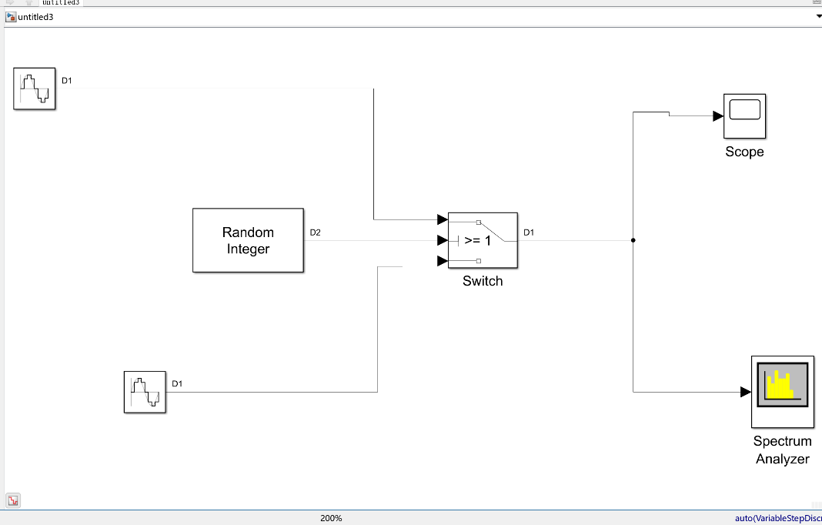
3 实验内容
- 使用simulink工具箱产生一个非归零码，并分别用示波器和频谱分析仪观察其时域和频域
- 在simulink中模拟ASK调制，FSK调制，PSK调制
- 模拟调制：AM&FM
4实验结果和分析
（1）用随机整数发生器产生的基带数字信号的频域和时域
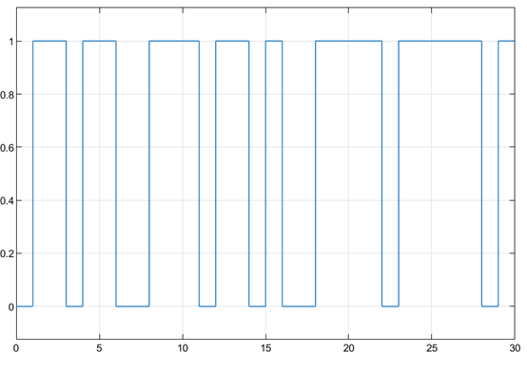
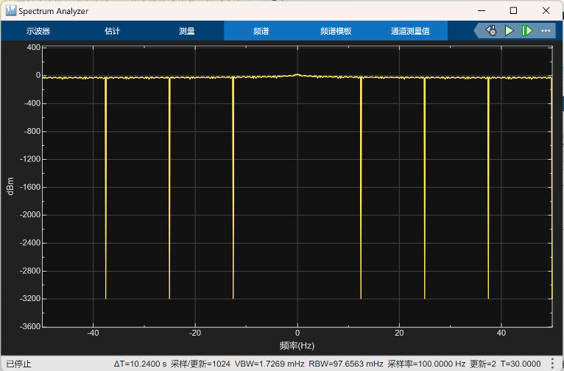
（2）在调幅时（AM）依次将采样率fs变小、变大
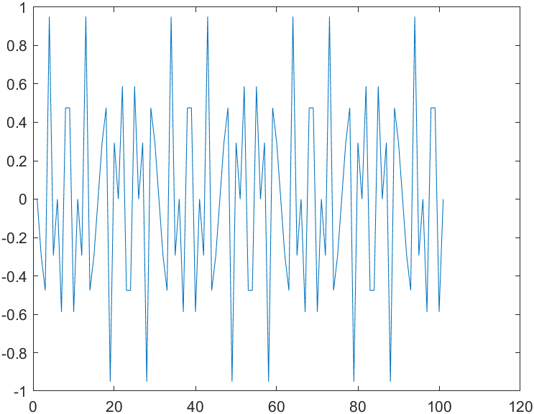
初始（fs=300）

变小（fs=200） 变大（fs=500）
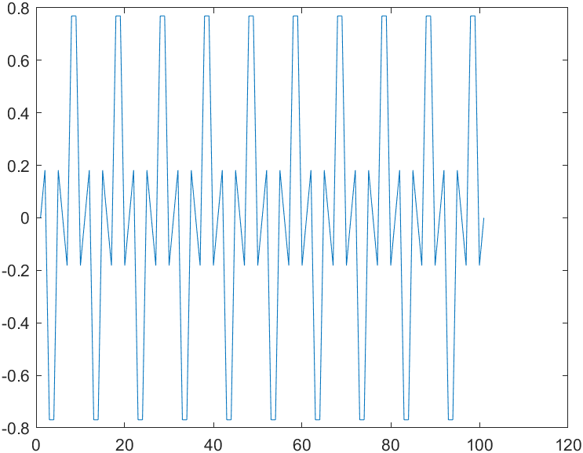
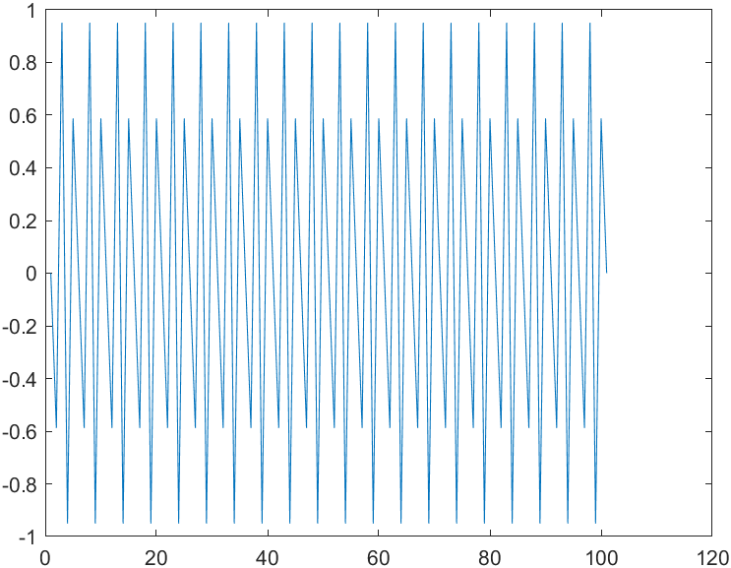

（3）在调频时（FM）依次将信号频率fb变小、变大
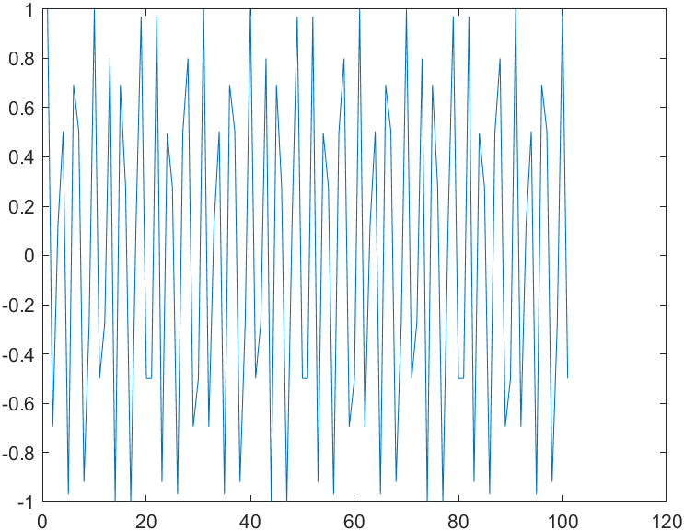
初始（fb=10Hz）

变小（fb=5Hz） 变大（fb=20Hz）
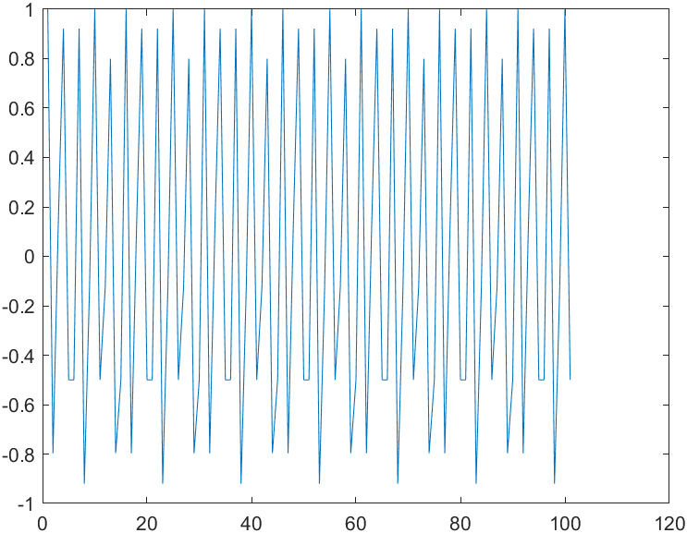
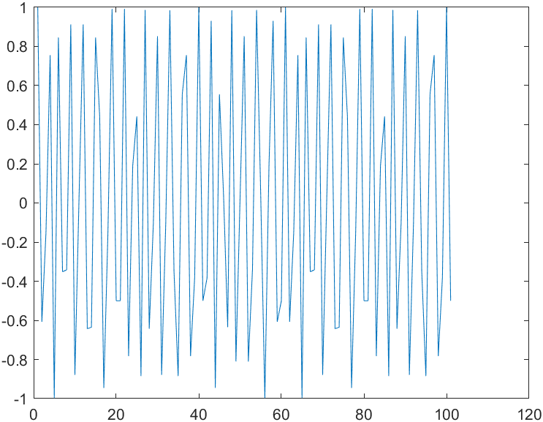

（4）进行基带调制
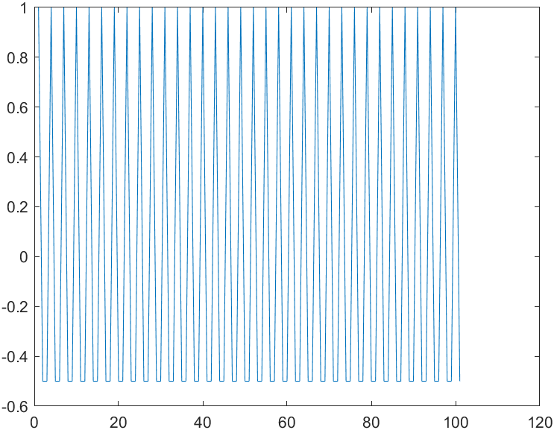

（5）进行数字调制
ASK
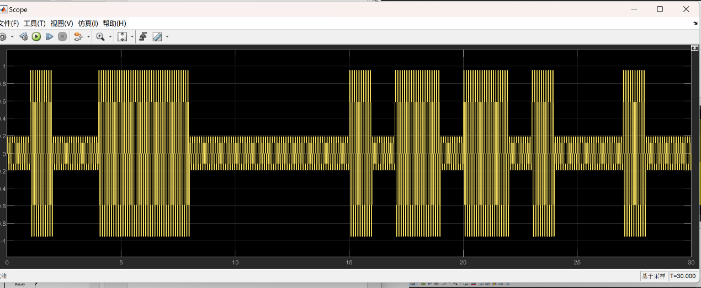

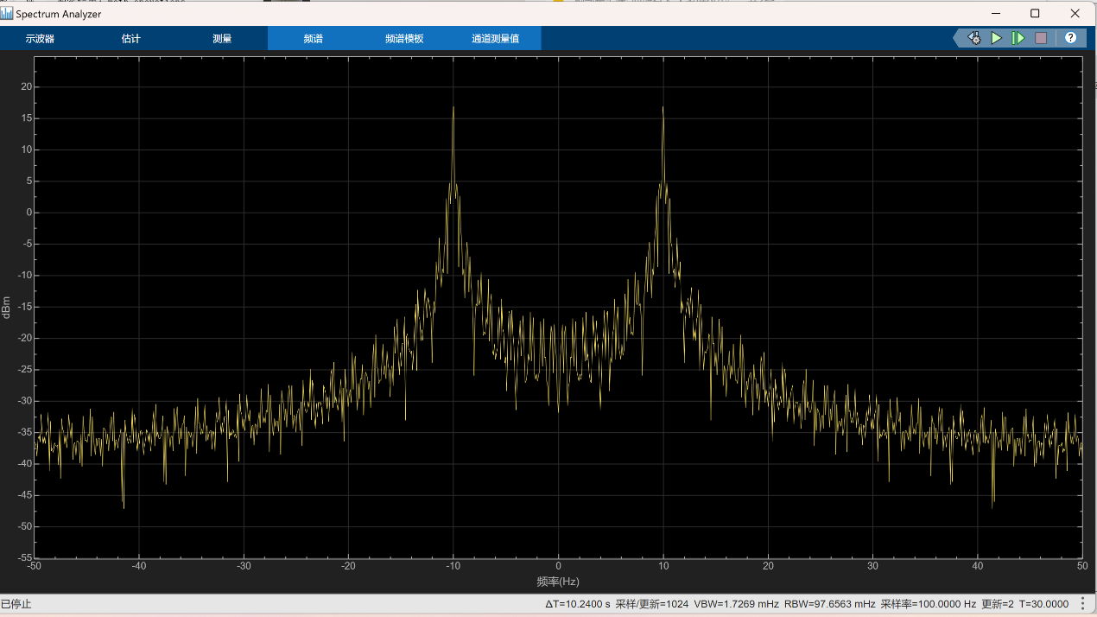
FSK
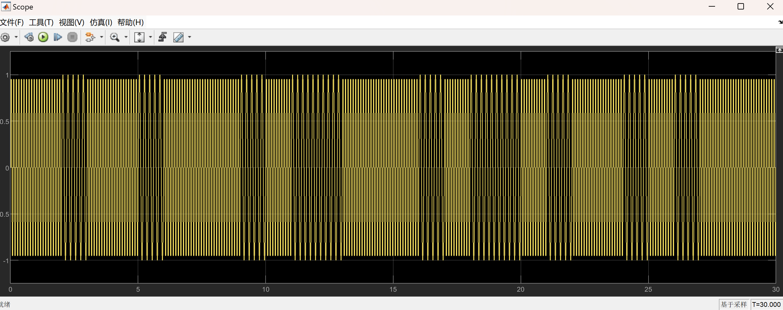

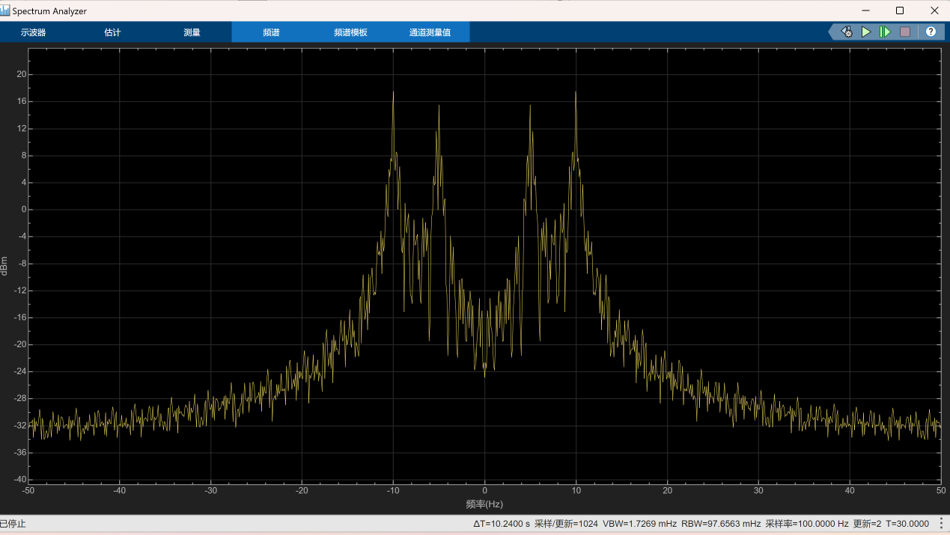
PSK
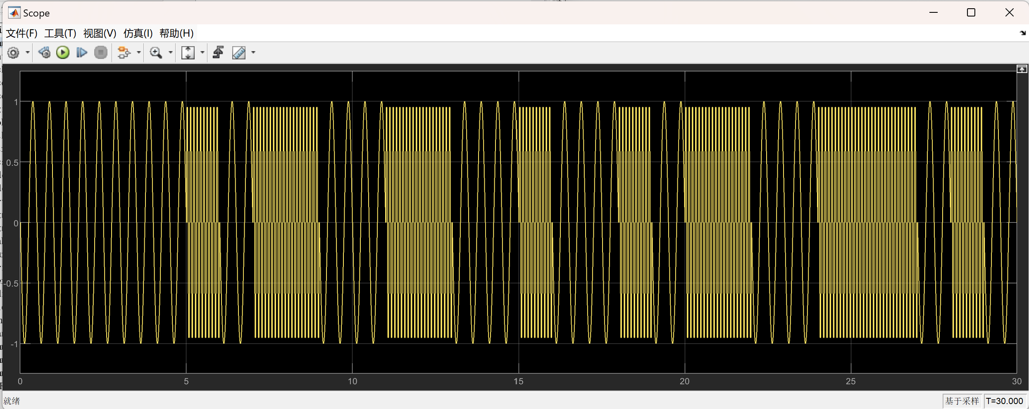
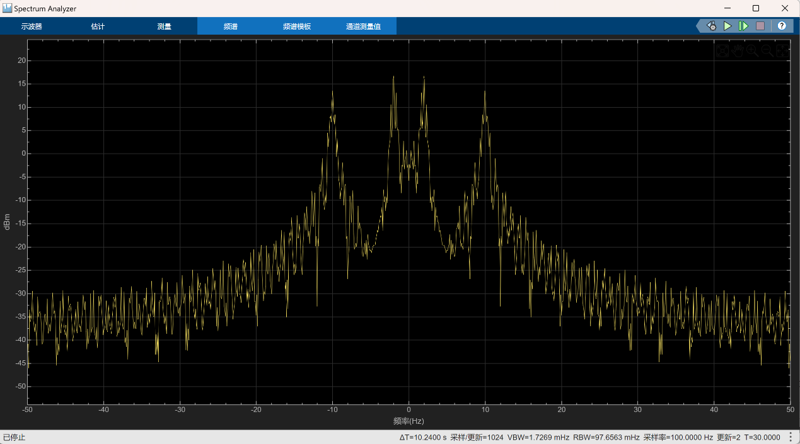

5 实验结论
- 更高的基带信号频率意味着需要更高的带宽来传输信号
在仿真中，足够高的采样率可以更准确地描绘信号的波形，特别是对于高频信号
- 基带调制和频带调制比较：基带信号的频率较低，在传输过程中容易受到干扰，并且传输距离相对较短；而频带调制能够在一定程度上抵抗低频干扰。
- 数字调制和模拟调制比较：数字调制具有较强的抗干扰能力；数字调制需要进行模数转换、编码等额外的处理步骤，并且在接收端需要进行相应的解码操作。模拟调制则相对简单直接，主要涉及到信号的调制和解调，不需要复杂的编码和解码过程；数字调制可以实现较高的带宽利用率，而模拟调制的带宽利用率相对较低。
- AM 和 FM 的调制系数比较：AM的调制系数ma=Am/Ac（Am是基带信号幅度，Ac是载波幅度），ma<1;FM的调制系数mf=Δf/fm（Δf是最大频偏，fm是基带信号最高频率），mf>1。
6 源代码与分析
t=0:0.01:1;
fb=10;
A=1;
signal=A*sin(2*pi*fb*t);
fc=100;
Ac=2;
fs=300;
am=ammod(signal,fc,fs);
df=20;
function fm = fm_modulation(signal,fc,df,fs)
t=0:1/fs:(length(signal)-1)/fs;
phase=2*pi*(fc*t+df*cumsum(signal)/fs);
fm=cos(phase);
end
plot(fm_modulation(signal,fc,df,fs));

